
آنچه توانسته ایم لطف خدا بوده است
افتخارآفرینان وکالت و قضاوت 92 مؤسسه فاخر
این لیست لحظه به لحظه در حال تکمیل شدن است.
با عرض تبریک به پذیرفته شدگان آزمون وکالت 92 یادآور می گردد: مؤسسه فاخر به هیچ عنوان از قبول شدگان یا رتبه های کرایه ای- اجاره ای- پیش خرید، غیر واقعی و غیر حقیقی استفاده نمی نماید.

«توجه»
به زودی اسامی پذیرفته شدگان آزمون های آنلاین کشوری فاخر که از سراسر کشور در کانون های مختلف پذیرفته شده اند اعلام می گردد.
رتبه و کانون | نام و نام خانوادگی | تصویر
رتبه 1 فارس (سهمیه) | مصطفی جهاندیده | 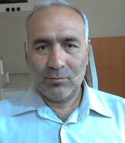
رتبه 2 فارس | سید محسن فالی | 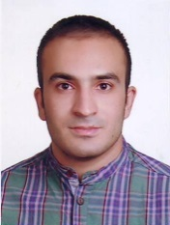
رتبه 12 کرمان | سید سعید نجفی امیرسالاری | 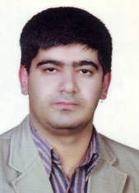
رتبه 12 کرمان (سهمیه) | محسن تمیزکار | 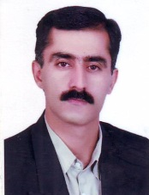
رتبه 13 کرمان | حمید زارعی | 
رتبه 14 فارس | پروین تمدن | 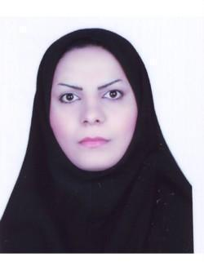
رتبه 7 بوشهر | سید مجتبی موسوی | 
رتبه 16 فارس | هادی عزیزی نیا | 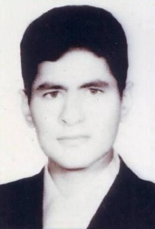
رتبه 16 بوشهر | افشار حسین خانی | 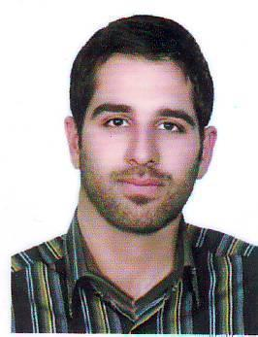
رتبه 16 کردستان | آزاد حسن زاده | 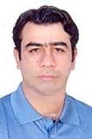
رتبه 17 کرمان | مریم عسکری فر | 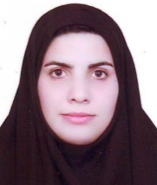
رتبه 18 کرمان | فاطمه مقیمی سارانی | 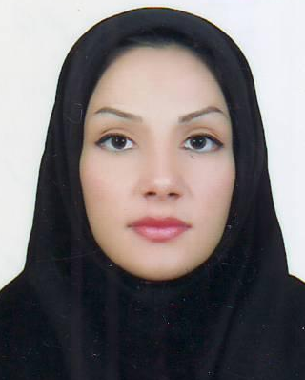
رتبه 18 بوشهر | فاطمه بهرامی | 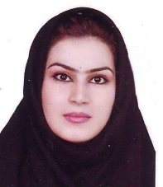
رتبه 19 خوزستان | احمدرضا کی پور | 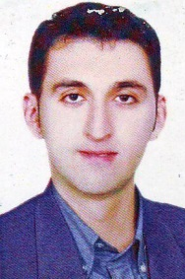
رتبه 19 مرکز | هاجر عبودی
رتبه 22 فارس | سجاد افراسیابی | 
رتبه 23 فارس | محمدرضا خسروی حقیقی اصطهبانات
رتبه 27 فارس | ولی اله عزیزی گلیجانی | 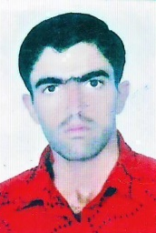
رتبه 22 کانون البرز | رحمان میرشفیعی
رتبه 30 بوشهر | مازیار حسین خانی | 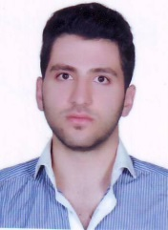
رتبه 30 خوزستان | مهدی ارجمند | 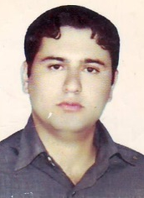
رتبه 32 فارس | زهرا کی قبادی | 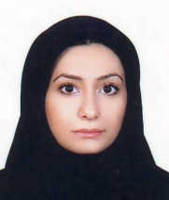
رتبه 36 فارس | فاطمه رحمتی | 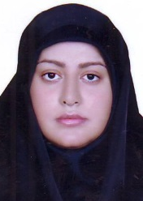
رتبه 37 فارس | محمدرضا ابطحی فروشانی | 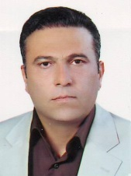
رتبه 37 خوزستان | محمدپری زاده حقیقی
رتبه 40 کرمان | جواد غضنفری | 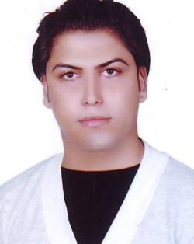
رتبه 42 قزوین | مجید نواری | 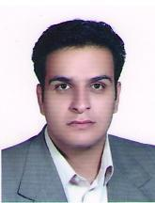
رتبه 43 قزوین | حسن یعقوبی الموتی
رتبه 48 کرمان | فریبا کریمی | 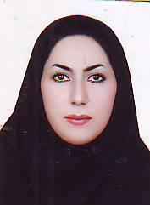
رتبه 58 فارس | داریوش رزمجویی | 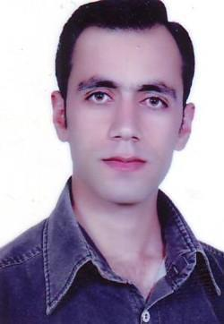
رتبه 60 اصفهان | محمد بهارستانی یزدی
رتبه 61 مرکز | مجید اینالو | 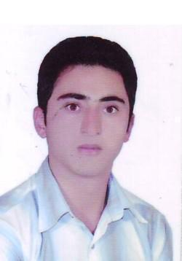
بوشهر | اصغر کریمی جابری | 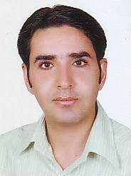
البرز | رضا کوشش زکریا | 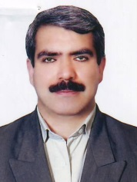
بوشهر | طناز تشکر | 
رتبه 271 مرکز | ابوذر دانیان امیرحاجلو | 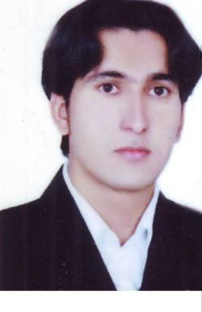
مرکز | سعید گودرزی
ُفارس | راضیه جوکار | 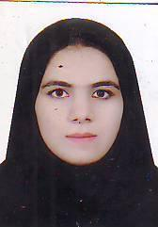
رتبه 67 فارس | نوروز پارسایی نیا | 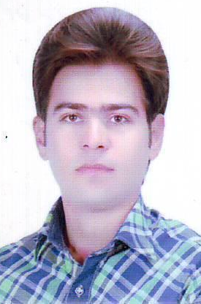
رتبه 81 فارس | فاطمه کریمی کشکولی | 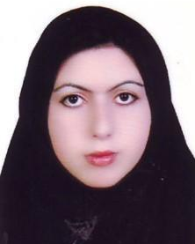
کرمان | پویان حسین خانی | 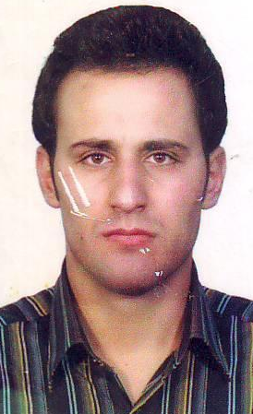
کرمان | کامران حسین خانی | 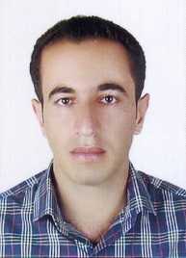
مرکز | وحید عظیمی | 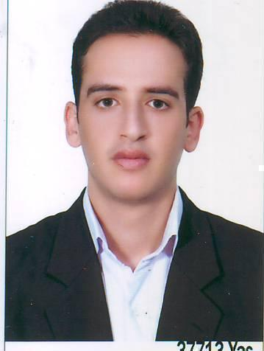
مرکز | یاسر افراسیابی | 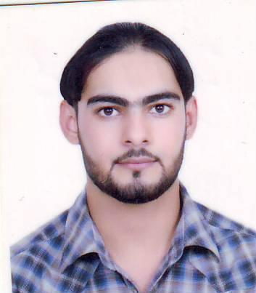
چهار محال بختیاری | مهران انصاری | 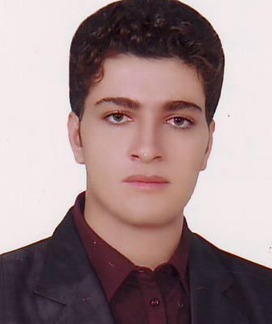
رتبه 65 کرمان | مهدی محمدی بزی | 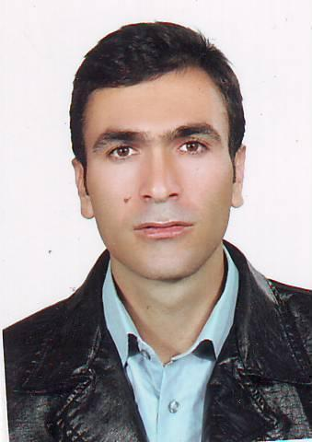
رتبه 69 کرمان | اسماعیل ایزدی | 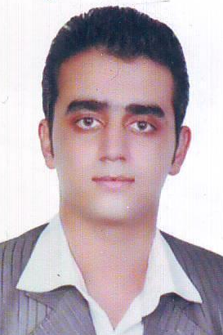
رتبه 75 کرمان | بتول فروغی بهرغانی | 
رتبه 81 خوزستان | فرناز فرزام پور | 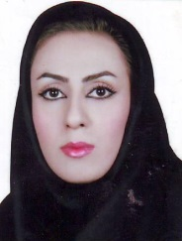
رتبه 84 کرمان | پگاه برامکی | 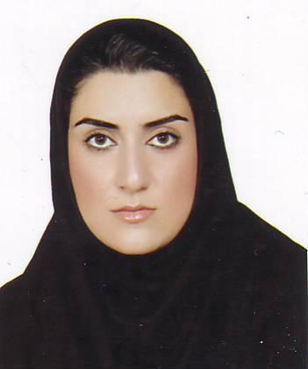
رتبه 91 فارس | سلیمان توکلی | 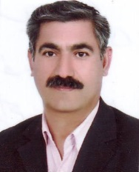
رتبه 101 فارس | بهاره میروکیلی | 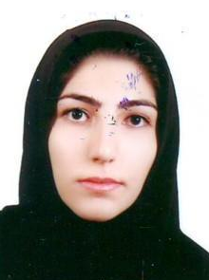
مرکز | صادق علیخانی
مرکز | ارسطو کرمی کمال پور | 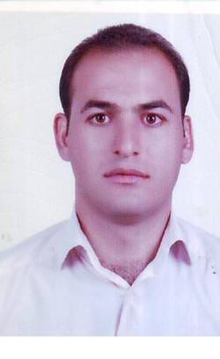
رتبه 72 کرمان | اسما روزبه
رتبه 108 فارس | پریسا کی ورزشی | 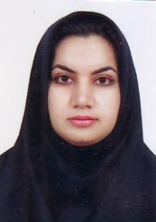
رتبه 115 کرمان | علیرضا نیک منش | 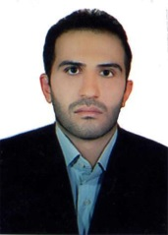
رتبه 120 کرمان | آذرخش روشن قیاس | 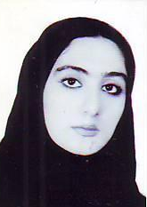
مرکز | سمیه محمدمیرزایی | 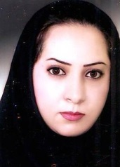
فارس | زهره خاوری مهارلویی | 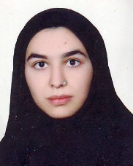
مرکز | مهسا کاظمی | 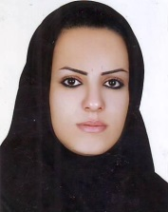
رتبه 130 خوزستان | شیدا شادرام | 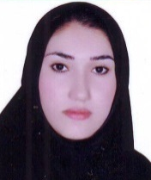
مرکز | ملیحه جباری | 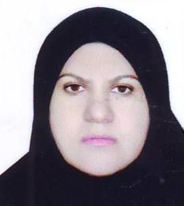
کرمان | فیروزه زارعی | 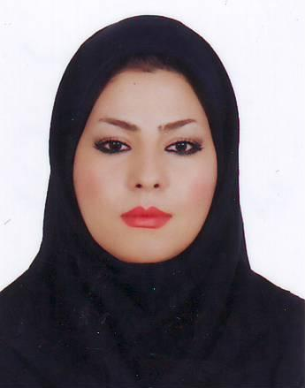
کرمان | ملیحه ابراهیمی | 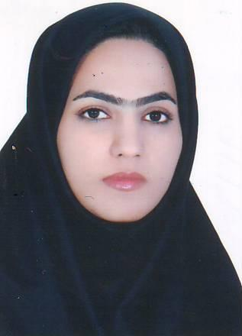
مرکز | سمیه میرزایی
مرکز | ابراهیم رستمی بهمنی | 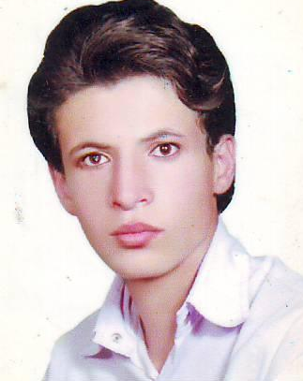
مرکز | زهره نوری زاده | 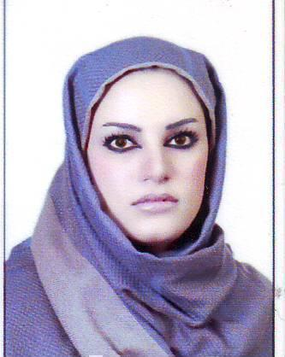
مرکز | مهرداد داودی | 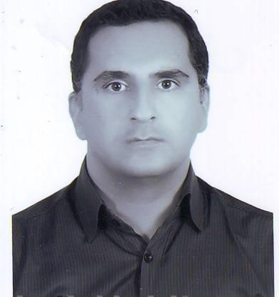
مرکز | حمید نکوئیان | 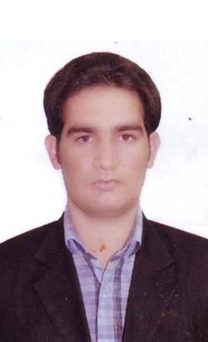
مرکز | مریم اردیبهشت
کرمان | شیوا یزدان پناه | 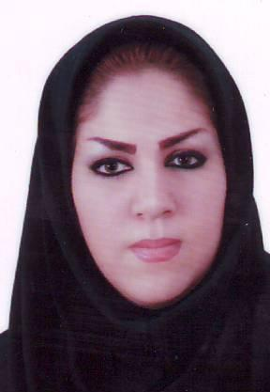
کرمان | سمانه مرزبان
قزوین | غلامحسن عابدینی | 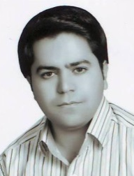
مرکز | علیرضا زارع | 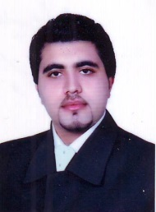
کرمان | سیده فریده حسینی | 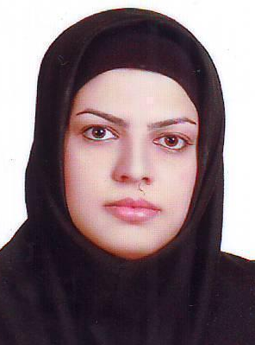
کرمان | عبدالعظیم خورشیدی  علی کردی | 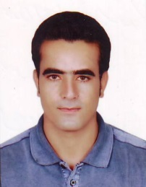
فارس | محمد خالقی | 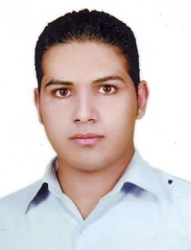
کرمان | احسان قراچه زاده | 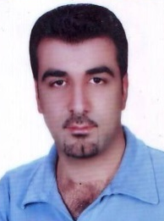
مرکز | زهرا رحیمی
مرکز | محمدحسین متحدخواه | 
مرکز | مریم شکیبا پور | 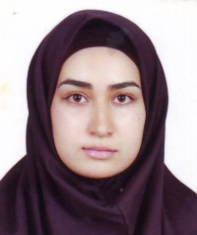
کرمان | مرجان کوه باد | 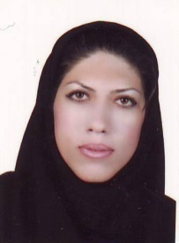
مرکز | منا منجذب | 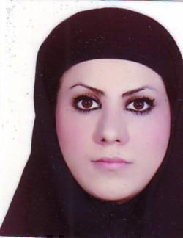
کرمان | معصومه لاهوتی جهرمی | 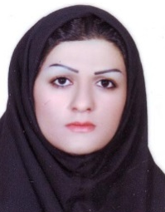
خراسان | سید حسین موسوی
مرکز | محسن پیش باز | 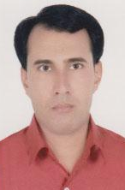
فارس | میترا رسولی
کرمان | راضیه عسکری فر | 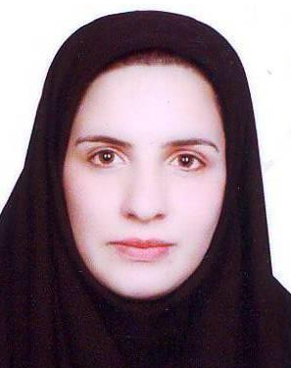
بوشهر | نازیلا شفیعی | 
مرکز | فرزانه سلطانی سنگری | 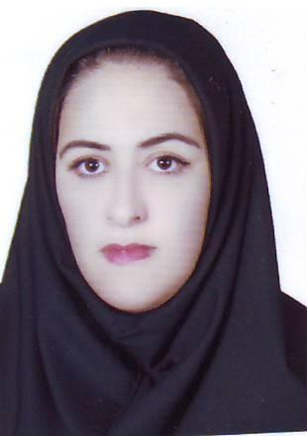
مرکز | بهنام رنجبر | 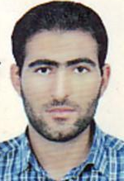
مرکز | فهیمه کریمی نظری | 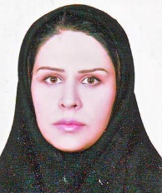
مرکز | محسن محمدی | 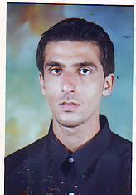
خوزستان | پیمان خورشیدی علی  کردی | 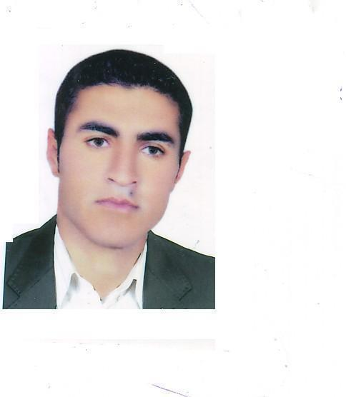
اصفهان | سیده فاطمه نظری
مرکز | زینب مهربانی نسب | 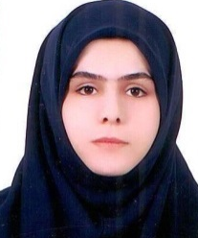
فارس | صدیقه ایمانی | 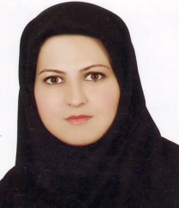
فارس | ابوالفضل فیروزی | 
مرکز | وحید ملکی | 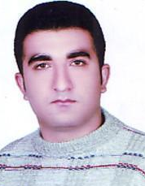
مرکز | رحیم رجبی | 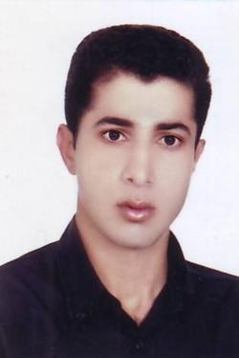
خوزستان | مریم قاسمی | 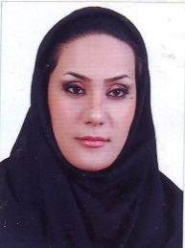
مرکز | مجتبی آقاجانی | 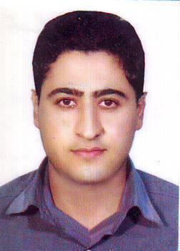
رتبه 134 خوزستان | حسین رهبر | 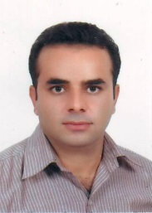
مرکز | محمد کریم جنتی جهرمی | 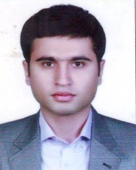
رتبه 138 خوزستان | مهدی نخیلی جهرمی | 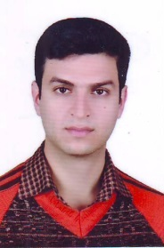
مرکز | رحمن فلاحت کار | 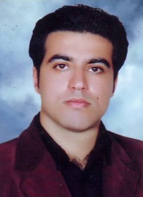
رتبه 8 قضاوت کشوری | هادی عزیزی نیا | 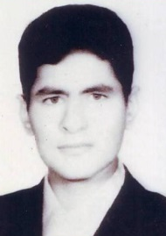
رتبه 49 قضاوت کشوری | ابراهیم رستمی بهمنی
رتبه 560 قضاوت کشوری | پیمان خورشیدی علی کردی
رتبه 120 قضاوت کشوری | حمید زارعی | 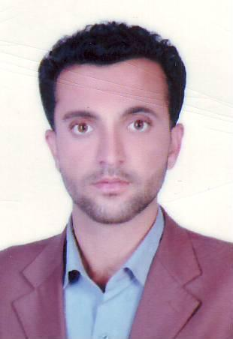
رتبه 158 قضاوت کشوری | ولی اله عزیزی گلیجانی | 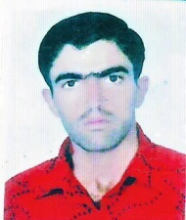
قضاوت | زهره نوری زاده
رتبه 424 قضاوت کشوری | ابوذر دانیان امیرحاجلو
رتبه 638 قضاوت کشوری | ملیحه سبوکی
قضاوت | میثم دادفرد
رتبه 264 قضاوت کشوری | اعظم رویین | 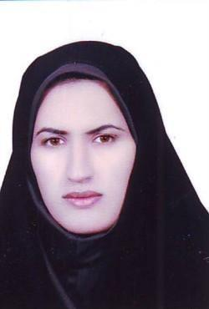
قضاوت | حبیب رزوانی | 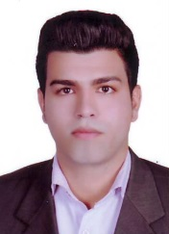
قضاوت | ماندانا علیزاده | 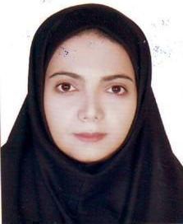
قضاوت | حمید نکوییان
قضاوت | بتول فروغی بهرغانی | 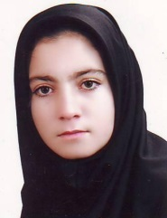
قضاوت | محمدصادق نامدار
729 قضاوت | محمد کرمی
478 قضاوت | اسماعیل سلیمانی
قضاوت | فاطمه میرزایی
قضاوت | سید مریم شمس
قضاوت | گوهر کریمی
قضاوت | مهدی محمدی بزی
قضاوت | محمدعلی مرادی جعفر بیگلو | 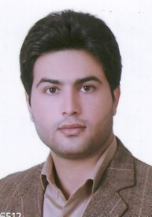
قضاوت | فهیمه کریمی نظری | 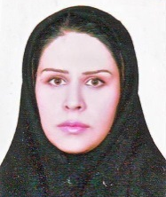
قضاوت | علی چوگانی | 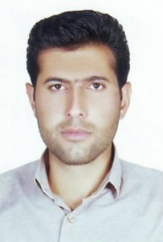
رتبه 293 قضاوت کشوری | مریم عسکری فر | 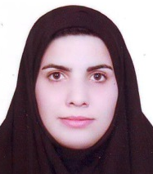
قضاوت | مهرداد داودی
قضاوت | جواد بهمنی
قضاوت | حسین باقرنژاد
قضاوت | سعید رسولیان
قضاوت | مرتضی شاسنی | 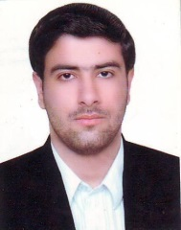
رتبه 397 قضاوت کشوری | راضیه عسکری فر | 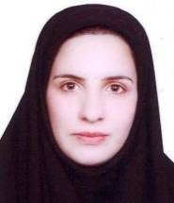
رتبه 243 قضاوت کشوری | سیدسعید نجفی امیرسالاری
قضاوت | کامبیز دهقانی | 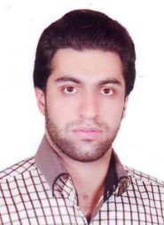
قضاوت | محمدرضا پورزند
قضاوت کشوری رتبه 733 | محمدرضا خسروی حقیقی اصطهبانات
قضاوت | یاسر افراسیابی
رتبه 869 قضاوت کشوری | سجاد افراسیابی | 
قضاوت | سیده کوثر شفیعی | 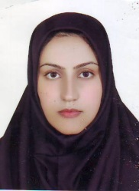
قضاوت | صادق عیوضی
قضاوت | فرزانه سلطانی سنگری | 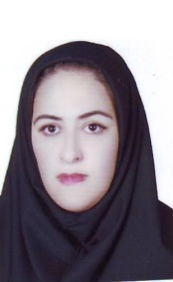
قضاوت | محسن باقری
قضاوت | لادن خورشیدی
قضاوت | رسول دوزندگی فرد
قضاوت | غلامرضا ستایشگر
قضاوت | عمار یاری شکفتی
قضاوت | مریم احسان پور
قضاوت | محمدعلی نریمانی گله زن
قضاوت | پگاه برامکی
قضاوت | عبداله محمدی قره قانی
قضاوت | بهلول فدایی منش
قضاوت | کیومرث دارابی نژاد
قضاوت | حامد زارع | 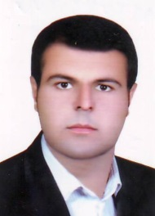
قضاوت | احسان سیدفاطمی
قضاوت | ملیحه ابراهیمی
قضاوت | حسین نصر
قضاوت | امیر حسین دهقانی
رتبه 719 قضاوت کشوری | مرتضی بهادری | 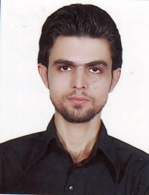
قضاوت | صاحب فیاضی خواه | 
قضاوت | سارا هدایت فرد | 
قضاوت | علی اصغر حسینی | 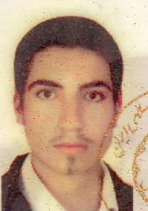
رتبه 73 قضاوت کشوری | سیدمحسن فالی | 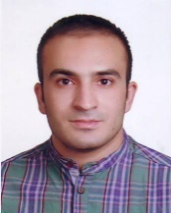
رتبه 456 قضاوت کشوری | روح اله عابدینی
قضاوت | مهوش یونس زاده | 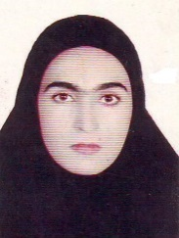
قضاوت | زهره خاوری مهارلویی | 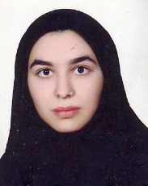
قضاوت | عبدالعظیم خورشیدی علی کردی | 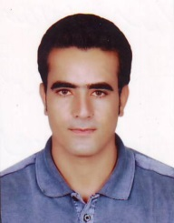
قضاوت | محسن بهادری | 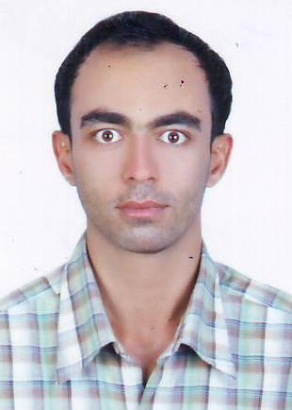
رتبه 345 قضاوت کشوری | معصومه لاهوتی جهرمی | 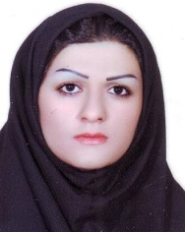
رتبه 529 قضاوت کشوری | پروین تمدن
قضاوت | صفورا فیضی دولت آبادی
قضاوت | فاطمه مرادی | 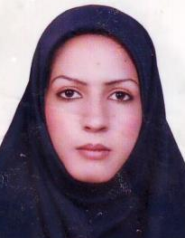
قضاوت | آقای انصاری
رتبه 555 قضاوت کشوری | محسن محمدی
قضاوت | آمنه غلامی | 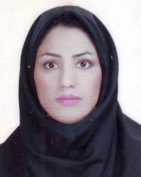
قضاوت | مجتبی مسیحی | 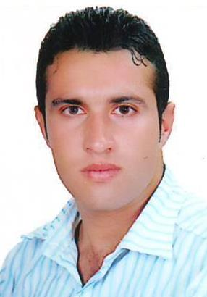
قضاوت | امیر محمدی نژاد فرد | 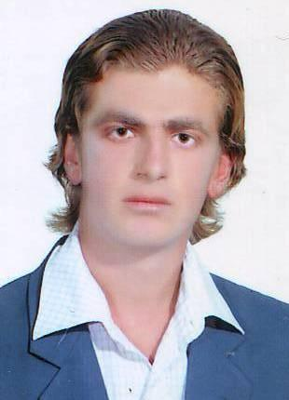
قضاوت کشوری رتبه 238 | طالب نوروزی
قضاوت | مجید بیگ اینالو
قضاوت کشوری رتبه 322 | وحید عظیمی
قضاوت | مهسا قدرتی | 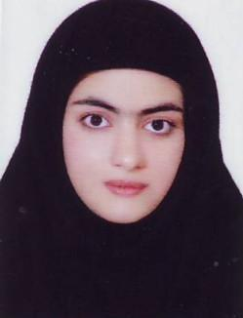
قضاوت | سیده ساراحسینی دلخانی
قضاوت | فریبا رضایی | 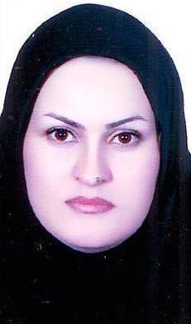
قضاوت | زینب مهربانی نسب | 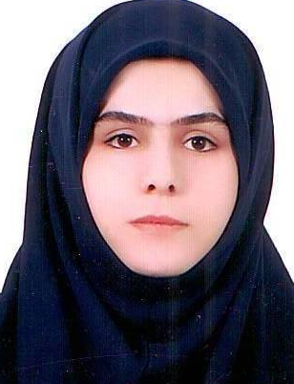
قضاوت کشوری رتبه 365 | صادق علیخانی | 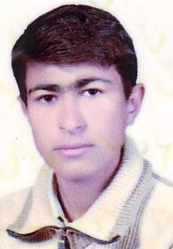
قضاوت | میثم بلاغی اینالو
قضاوت | پریسا کی ورزشی | 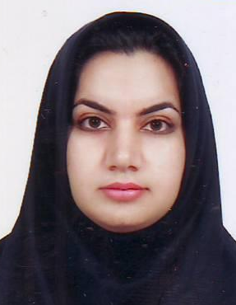
قضاوت | طاهره توکلی
قضاوت | محمدجعفر خدابنده
قضاوت | اشکان حیدری
قضاوت | فاطمه حضرتی
قضاوت | مهدی بهی زاده | 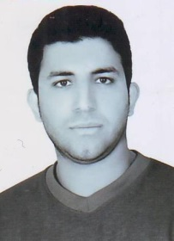
قضاوت | علی بانشی | 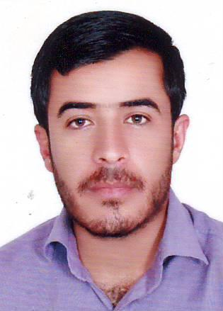
قضاوت | رویا عباس زاده
قضاوت | مهدی نخیلی جهرمی | 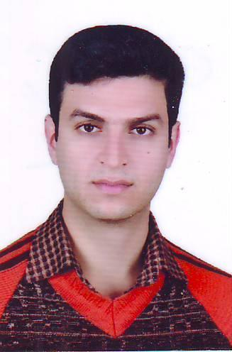
رتبه 697 قضاوت کشوری | کورش حسینی | 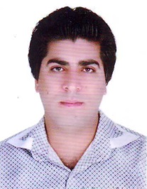
قضاوت | مجتبی آقاجانی
قضاوت | فاطمه علی نژاد عینالو
قضاوت | افسانه محمدی
قضاوت | اسماعیل سالاری
قضاوت کشوری رتبه 262 | ارسطو کرمی کمال پور
رتبه 836 قضاوت کشوری | هادی چوگانی | 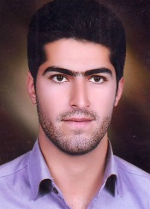
قضاوت | بهمن پاکدل | 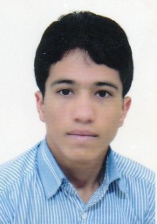
رتبه 805 قضاوت کشوری | رامین وثوق عطا
قضاوت | احترام عنبری نوجینی
قضاوت | علی قاسملو | 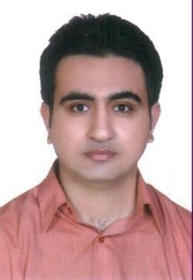
قضاوت | کتایون بهمنش
قضاوت | قدرت اله مرادی کودیانی
قضاوت | مهدی کریم پور
قضاوت | رسول بستانی | 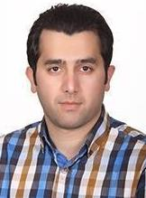
قضاوت | سید جابر حسینی
قضاوت | الیاس محمدی
قضاوت | قاسم دهقان
قضاوت | سهراب رعیت نژاد
قضاوت | سولماز کشاورزی
قضاوت | علی مختاری
رتبه 882 قضاوت کشوری | مریم علی عسکری
قضاوت | مصطفی عاشوری

